Evaluación Final del Módulo

A continuación, se define el instrumento de evaluación final del módulo:
Componentes de la evaluación
Módulo | Inferencia Estadística
Evidencias | Las evidencias de la evaluación serán  - De producto, consistente en:  - Código Python con algoritmo  - Conocimiento fundamental, que consiste en:  - Hoja de respuesta
Situación Evaluativa | Se evaluará el desempeño mediante:  - Un encargo
Tipo de trabajo | Individual
Tiempo | 2 horas
Lugar | Trabajo remoto

Enunciado del Problema:
Usted ha sido contratado en el ministerio de educación para analizar los resultados de una nueva metodología de educación implementada en el colegio Graham Parker (GP), versus el colegio Marteen Sheen (MS), en donde no fue aplicada la metodología.
Ambos colegios han tenido históricamente desempeños similares en las notas de sus alumnos. A continuación, se presenta un extracto del set de datos obtenido después de haber aplicado la nueva metodología:
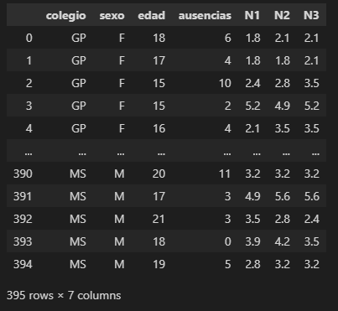

En base a este set de datos que se adjunta (notas-alumnos.csv), aplique sus conocimientos de estadística diferencial para determinar si esta nueva metodología de educación aplicada produjo una mejora significativa en el promedio de los estudiantes.

Entregable:
El entregable es un notebook, ordenado, documentado y reproducible que contiene su análisis y conclusiones, utilizando las buenas prácticas aprendidas a lo largo del módulo.

Criterios de evaluación:

Aspectos a evaluar | Descripción
Obtención y limpieza de datos | Se realiza un análisis exploratorio inicial para conocer la consistencia de la información y se hace la identificación y tratamiento de valores nulos
Análisis Exploratorio de Datos | Se realiza un análisis exploratorio y visual de los datos para caracterizar y encontrar insights sobre la información
Planteamiento del problema | El estudiante identifica claramente el problema de inferencia estadística. Se establecen claramente las hipótesis nula y alternativa. Se especifica la población o muestras involucradas en el problema.
Selección y justificación del test estadístico | Se selecciona el test estadístico adecuado para el problema planteado. Se justifica de manera coherente la elección del test estadístico en función de las características de los datos y el objetivo de la inferencia.
Cálculos y procedimientos | El estudiante realiza correctamente los cálculos necesarios para obtener los valores estadísticos requeridos (por ejemplo, media, desviación estándar, valor crítico) en Python. Se muestra claramente el procedimiento utilizado para realizar los cálculos. Se muestran los pasos lógicos seguidos para llegar a los resultados.
Interpretación y conclusión | Se interpreta correctamente el valor del estadístico obtenido. Se interpreta correctamente el valor p obtenido. Se proporciona una conclusión adecuada y coherente con los resultados obtenidos.
Presentación y Reproducibilidad | Presenta un notebook ordenado, presenta las fórmulas utilizadas y las justificaciones, se utiliza lenguaje técnico adecuado y preciso, se utilizan tablas, gráficos o cualquier otro recurso visual de forma efectiva.
Análisis crítico y reflexión | El estudiante realiza un análisis crítico de los resultados obtenidos. Se discuten las limitaciones del estudio y posibles fuentes de error. Se plantean sugerencias o mejoras para futuros estudios relacionados con el problema.

